# Domaine fonctionnel

### **Employee** : Permet de stocker les employées ainsi que de savoir dans quel restaurant ils sont employés.

### **Restaurant** : Désigne un restaurant et sa position

### **Client** : Permet de stocker un client ainsi que ses informations personnelles.

### **Ingredient** : Permet de stocker un type d’ingrédient par son nom

### **Product** : Permet de stocker un produit, sa description, le nombre de personne estimée à sa consommation et son prix.

### **Compound** : Liaison entre un produit et les ingrédients, définissant combien d’ingrédients est nécessaire à la fabrication du produit en question.

### **Stock** : Permet de stocker la quantité d’ingrédient disponible dans chaque restaurant.

### **Orders** : Permet de stocker les commandes passer par les clients, ainsi que de suivre leurs statuts, si elles ont été préparées, payé et livré.

### **Ordered** : Fait la liaison entre une commande et ses produits, permet donc combien de produit sont présents dans une dite commande.

# Composants du système

## Site :

* Utilisation de Django, le site sera divisé en deux applications, une pour la vente destinée au client et une pour le visionnage des commandes, leurs états et les stocks réservés au personnel.

## API (Rest):

* Permet de récupérer information sur les stocks présents dans la base de données.
* L’API sera utilisée pour le Dashboard utilisé par les employées en cuisine leur permettant de voir les stocks en temps réel ainsi que l’état des commandes sur la timeline.
* L’intégration de l’API nécessitera d’installer le Framework Django Rest.

# Composants externes du système

## PayPal :

* Permet la gestion des paiements sur le site internet.
* Présent lors du passage de commande si l’utilisateur choisis de payer depuis le site web.
* L’intégration se fait en copiant un contenu HTML généré par l’outil de PayPal dans la page HTML du site.

## Google Map :

* Permet d'afficher visuellement la position des points de vente pour l'utilisateur.
* Présent sur la page « Locate » afin de trouver le restaurant le plus proche.
* Tout comme pour Paypal, l’intégration se fait en copiant un « embed » dans la page HTML du site.

# Organisation physique

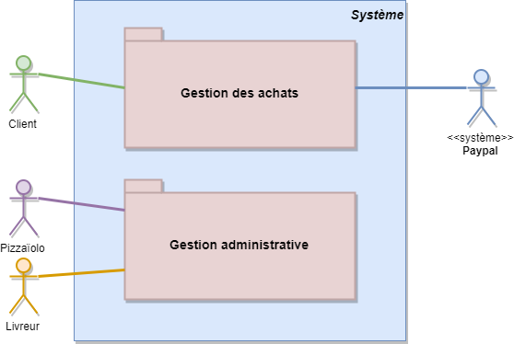

Le système utilisera Django sur un serveur sous une distribution UNIX et sera divisé en deux applications distinct le site client et le site employé contenant un Dashboard pour la préparation des commandes et gestion des stocks.

